附件

关于对张店区拟命名、更名及延长道路街巷的
具体情况
一、拟命名道路（7条）
1.拟将位于房镇镇辖区内，南起鲁泰大道，北至董家村，长约500米，宽15米的道路命名为“董家西街”。
2.拟将位于房镇镇辖区内，南起华光路，北至联通路，长约650米，宽8米的道路命名为“幸福街”。
3.拟将位于体育场街道辖区内，南起东兴街（拟更名），北至联通路，长约380米，宽12米的道路命名为“书苑街”。
4.拟将位于马尚街道辖区内，东起瑞安路，西至义乌路，长约400米，宽15米的道路命名为“九级南路”。
5.拟将位于马尚街道辖区内，东起玉龙河，西至九级塔花苑居民区，长约400米，宽10米的道路命名为“九级商业街”。
6.拟将位于马尚街道辖区内，东起玉龙河，西至瑞安路，长约300米，宽10米的道路命名为“九中北街”。
7.拟将位于湖田街道辖区内，南起北焦宋村居民区，北至联通路，长约1800米，宽15米的道路命名为“九峰路”。
二、拟更名、延长的道路（2条）
1.拟将位于房镇镇辖区内，南起盛湖路，北至鲁泰大道，长约500米，宽10米的道路“盛泰街”向北延长至董家村，延长后道路总长约900米，宽10米。
2.拟将位于体育场街道辖区内，东起东二路，西至金晶大道，长约350米，宽8米的道路“东兴巷”向东延长至书苑街（拟命名），并更名为“东兴街”，延长后道路总长约950米，宽15米。

拟命名、更名及延长道路位置示意图
1.董家西街、盛泰街：
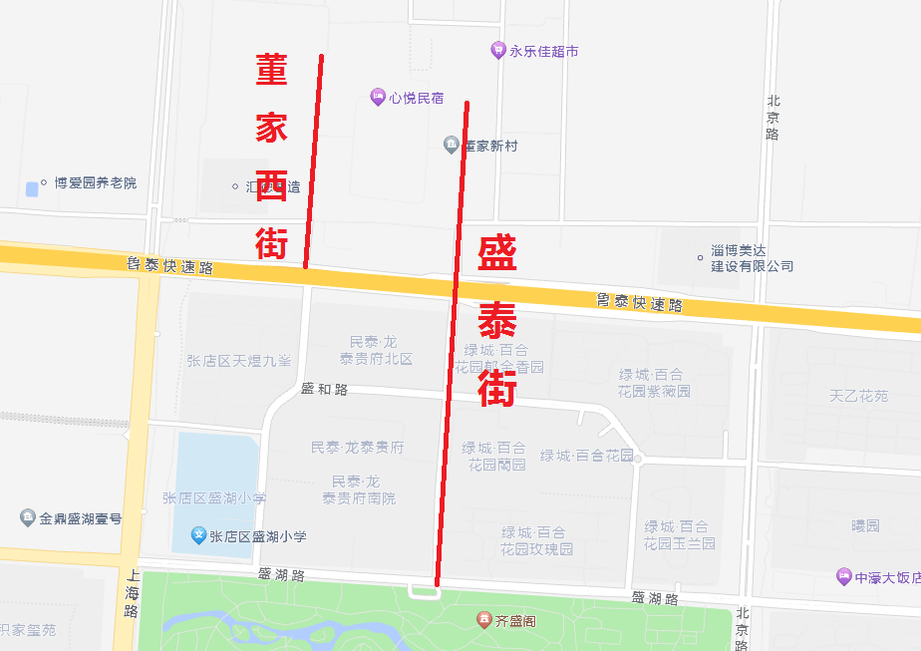
2.幸福街：
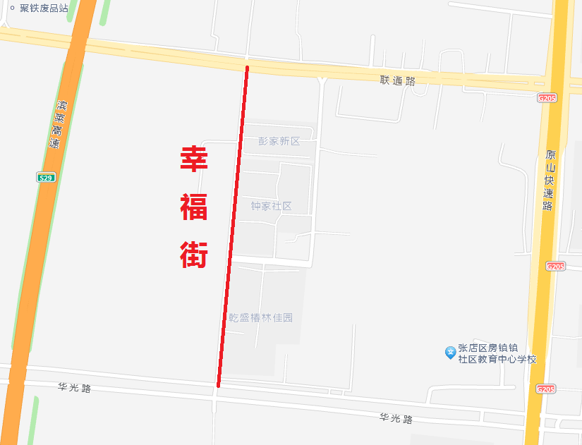
3.书苑街、东兴街：
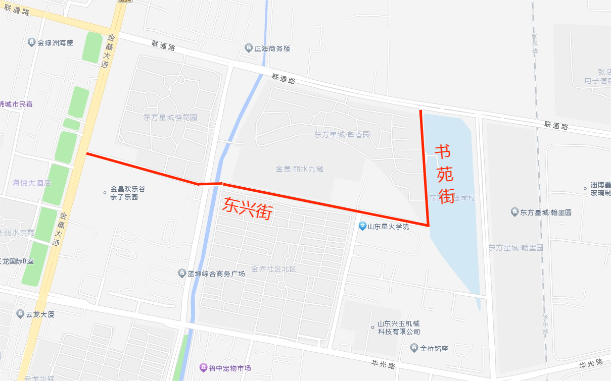

4. 九级南路、九级商业街、九中北街：
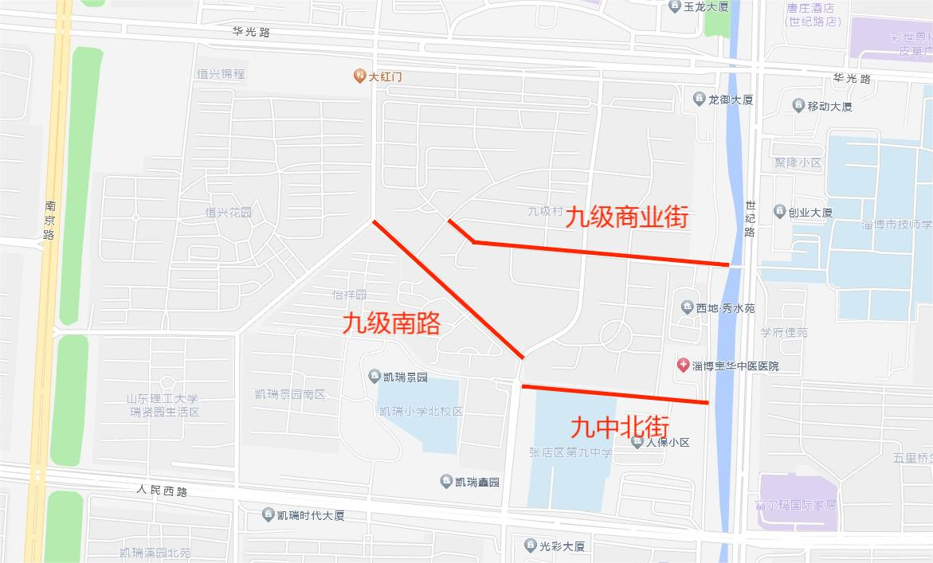

5.九峰路：
